Консультация для родителей «Игры и упражнения для развития мелкой моторики у детей младшего дошкольного возраста»

Консультация для родителей «Игры и упражнения для развития мелкой моторики у детей младшего дошкольного возраста»

[**Мелкая моторика**](https://www.maam.ru/obrazovanie/melkaya-motorika) — это совокупность скоординированных действий человека, направленных на выполнение точных **мелких** движений кистями и пальцами рук.

**Развитие мелкой моторики** - процесс сложный и длительный, требующий постоянной тренировки. Предлагаю вашему вниманию [**игры и упражнения**](https://www.maam.ru/obrazovanie/detskie-igry), которые помогут ребенку **развить мелкую моторику**.

Игр для **развития мелкой моторики** сейчас на рынке представлено очень много на любой вкус и кошелек. Одной из самых привычных и доступных игр является мозаика. Существует огромное количество разных видов мозаик, как для самых маленьких ребятишек, так и для **детей школьного возраста и даже для взрослых**. Дети с удовольствием собирают картинки по готовым схемам, придумывают и составляют свои собственные изображения, используют мозаики в **конструктивных играх**. Например, могут из мозаики построит зоопарк или у нас ребята с увлечением крутят детали от мозаики как юлу, соревнуясь у кого деталька будет крутиться дольше.

[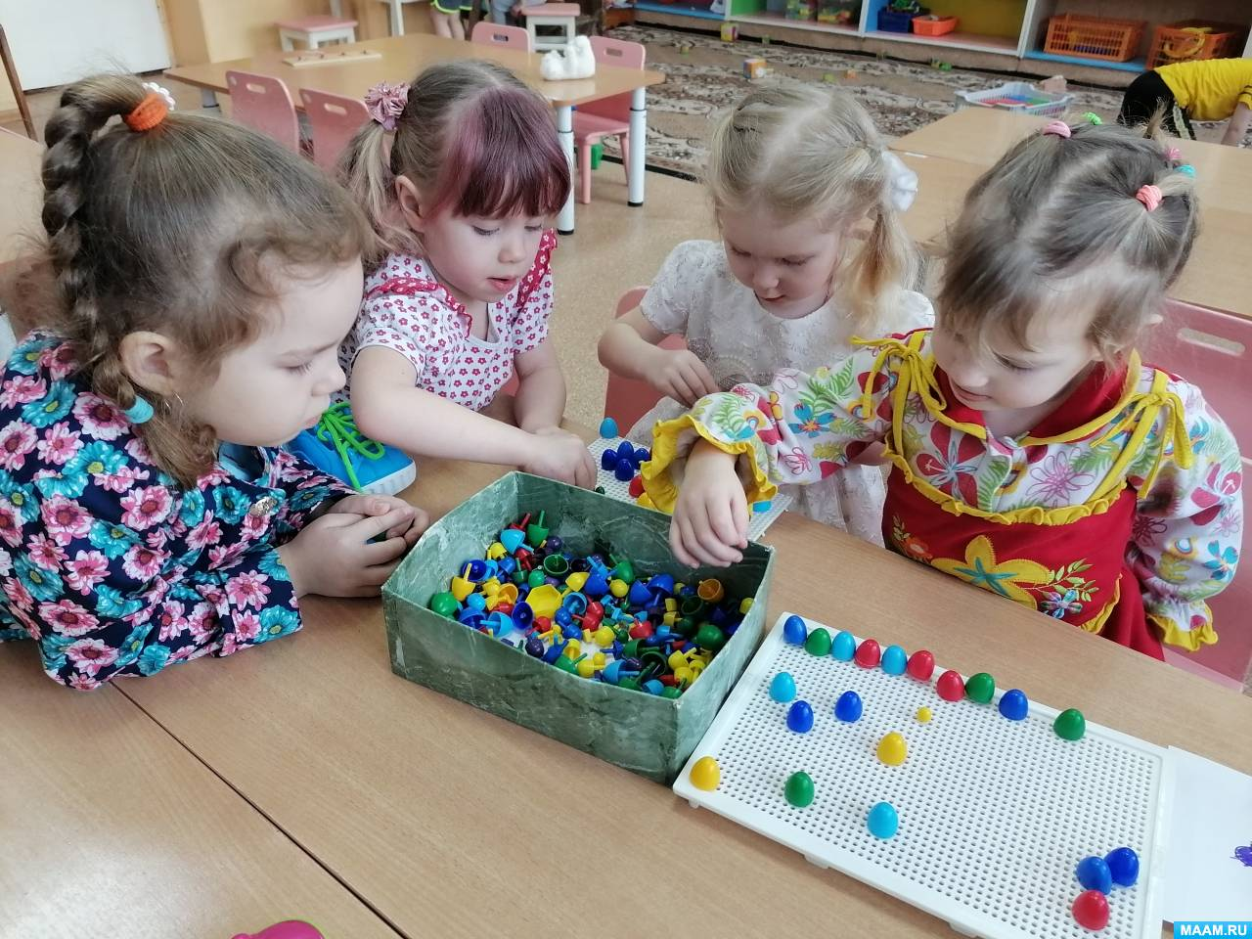](https://www.maam.ru/upload/blogs/detsad-142921-1728649106.jpg)

[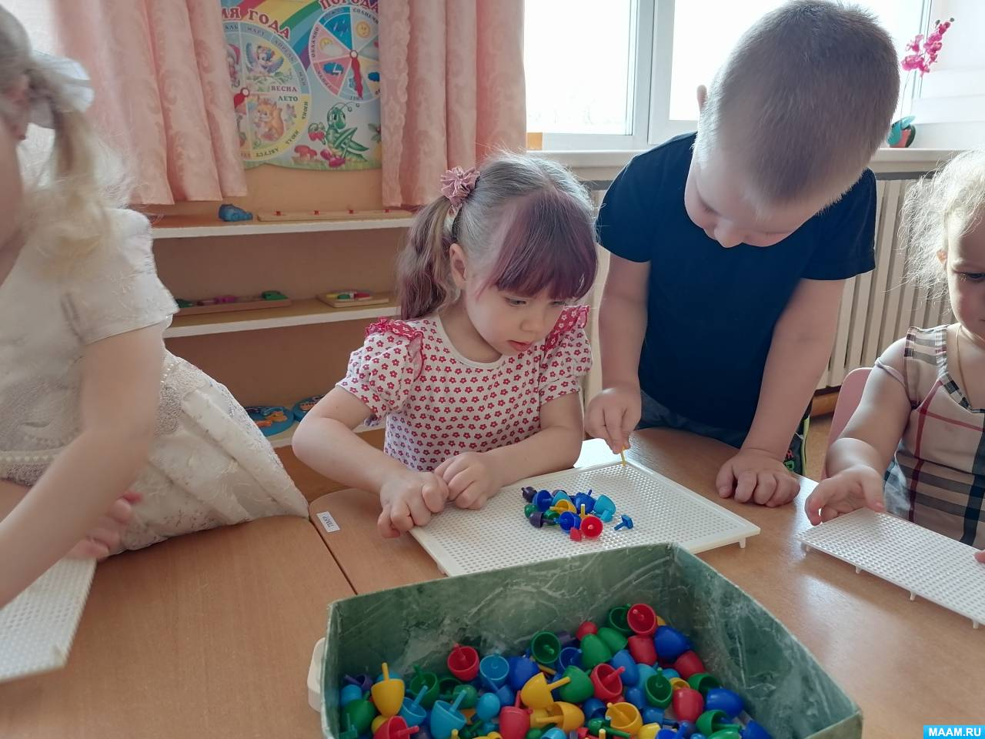](https://www.maam.ru/upload/blogs/detsad-142921-1728649691.jpg)

[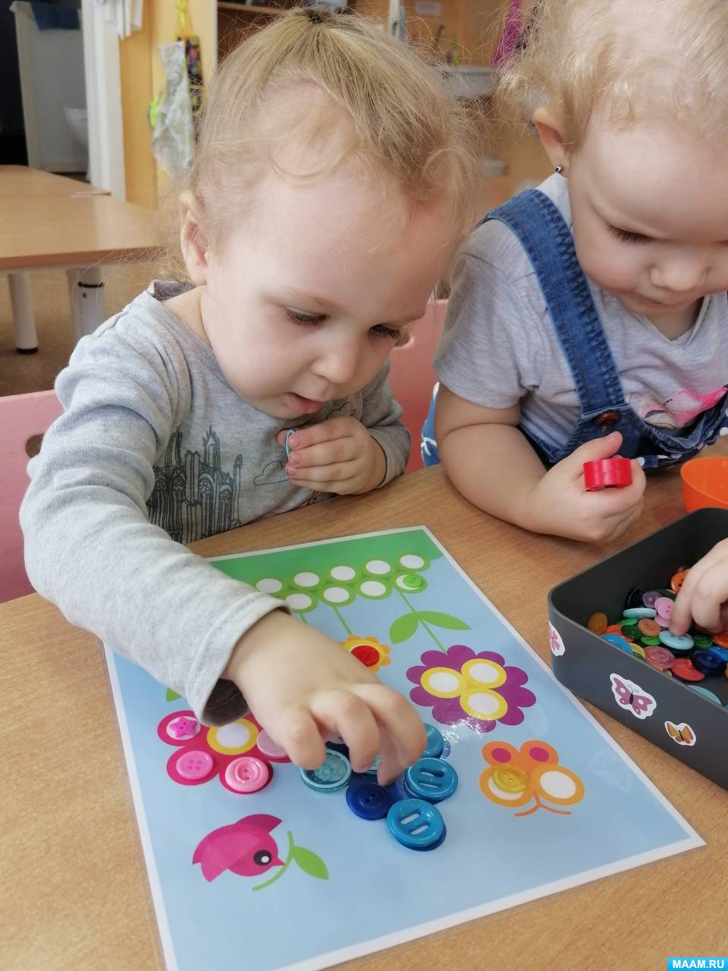](https://www.maam.ru/upload/blogs/detsad-142921-1728649730.jpg)

Сегодня очень многие дети даже школьного **возраста** не умеют завязывать шнурки, делать самые простые узелки и бантики, поэтому очень актуальны **игры-шнуровки**. Можно шнуровать специальные ботиночки, делать узор из шнурков на планшете или пришнуровывать детали к основе.

[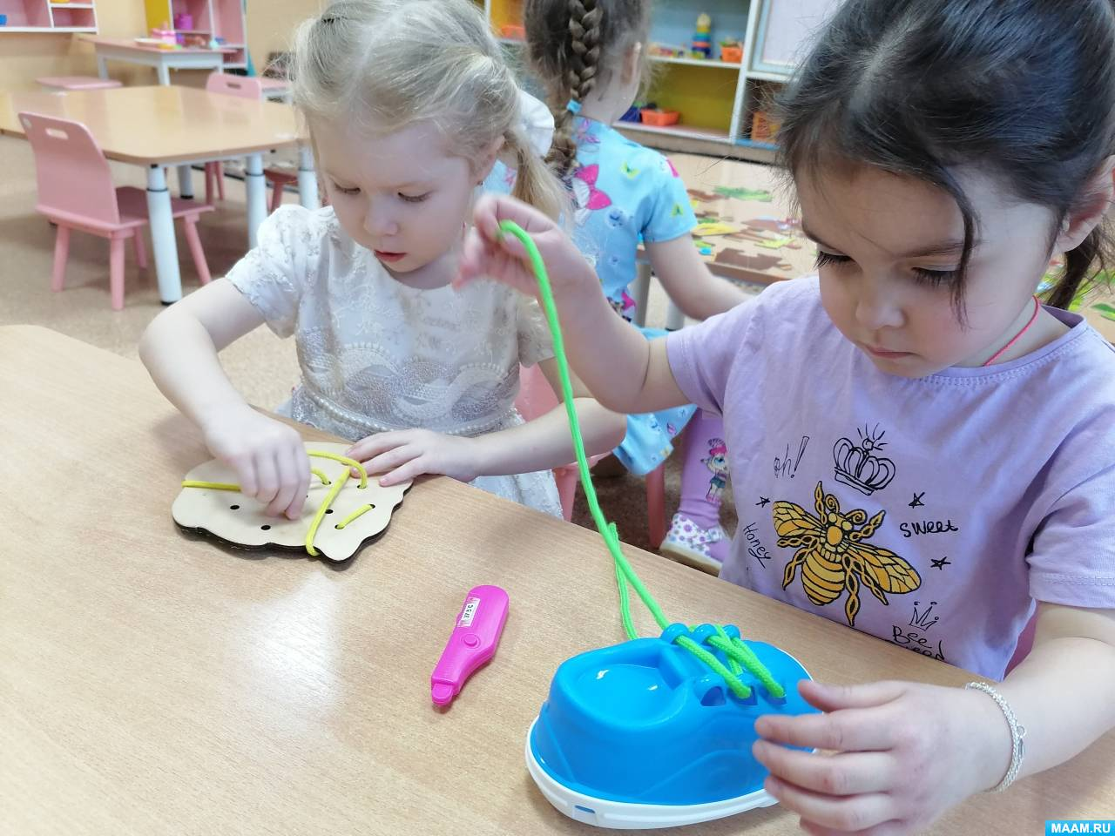](https://www.maam.ru/upload/blogs/detsad-142921-1728649264.jpg) [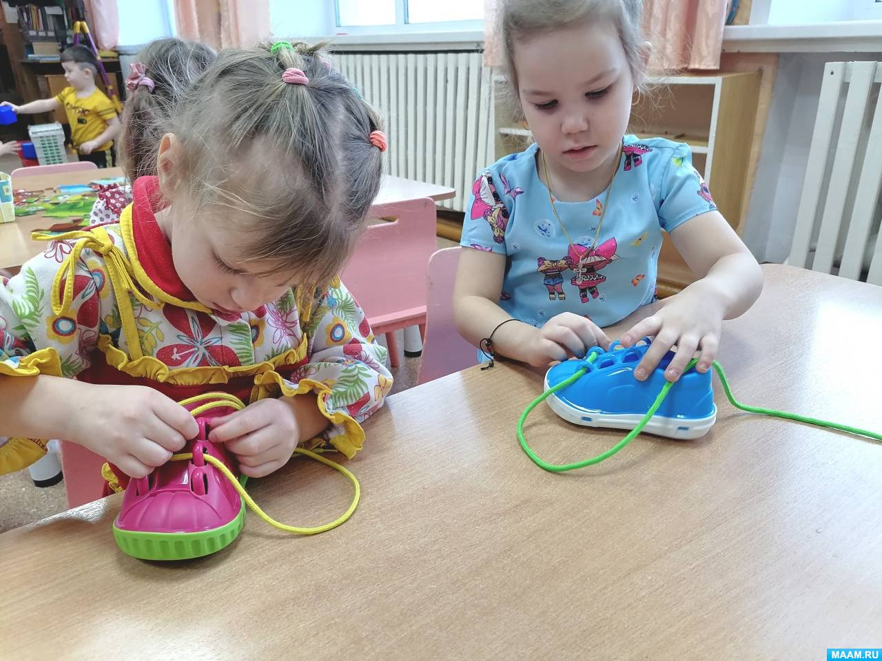](https://www.maam.ru/upload/blogs/detsad-142921-1728649269.jpg)

С удовольствием дети собирают бусы. Бусы для нанизывания могут быть как заводские, так можно использовать и подручные материалы: нанизывать на веревочку пуговки, бусинки, макароны, ключи и многое другое.

[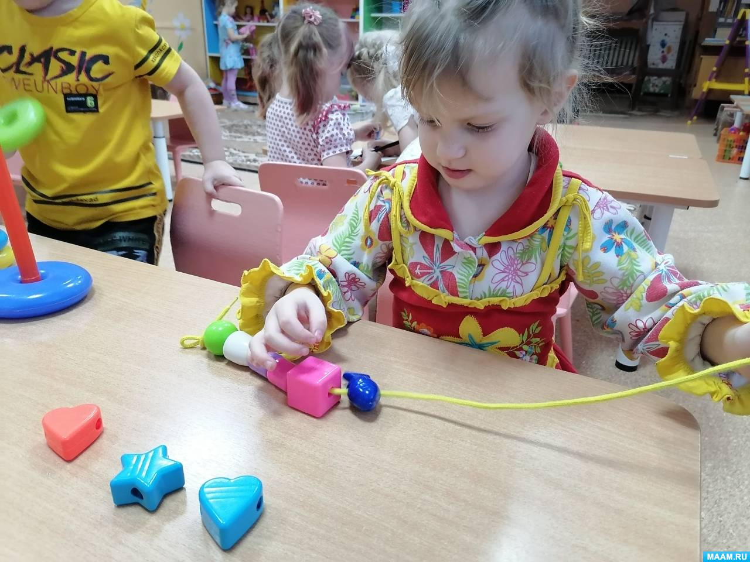](https://www.maam.ru/upload/blogs/detsad-142921-1728649378.jpg) [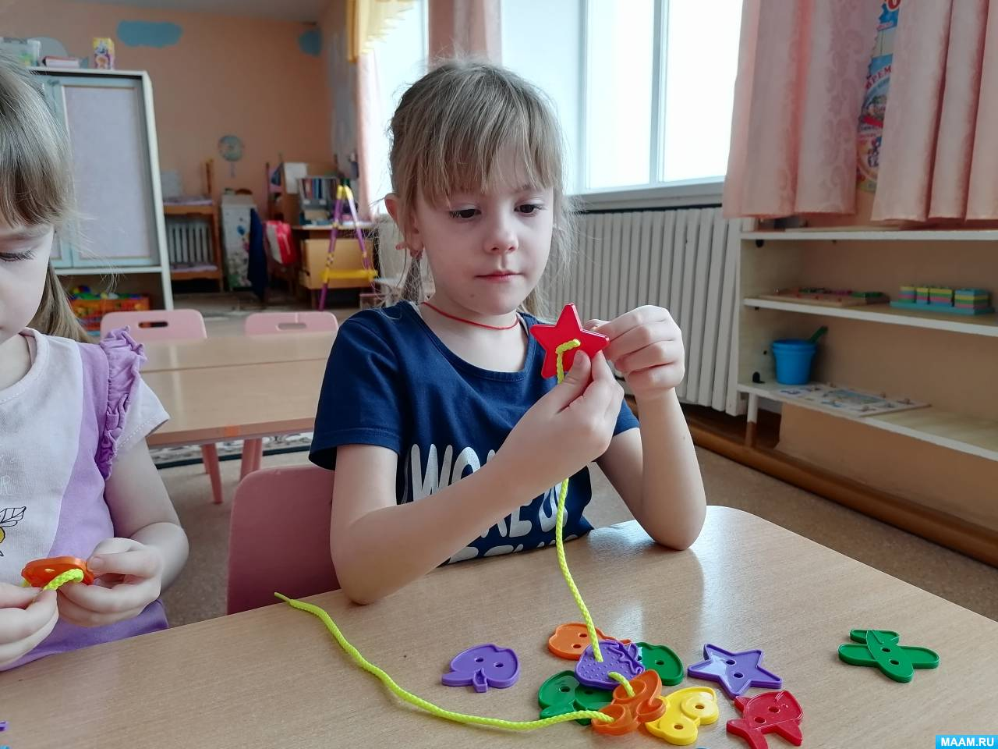](https://www.maam.ru/upload/blogs/detsad-142921-1728649597.jpg)

Прекрасно **развивают мелкую моторику и внимание игры-сортеры**. Сортировать можно по размеру, цвету, форме, фактуре. Для сортировки прекрасно подходят пуговицы, природный материал (шишки, каштаны, орехи, фасоль, горох и т. д., можно сортировать детали мозаики и многое другое.

[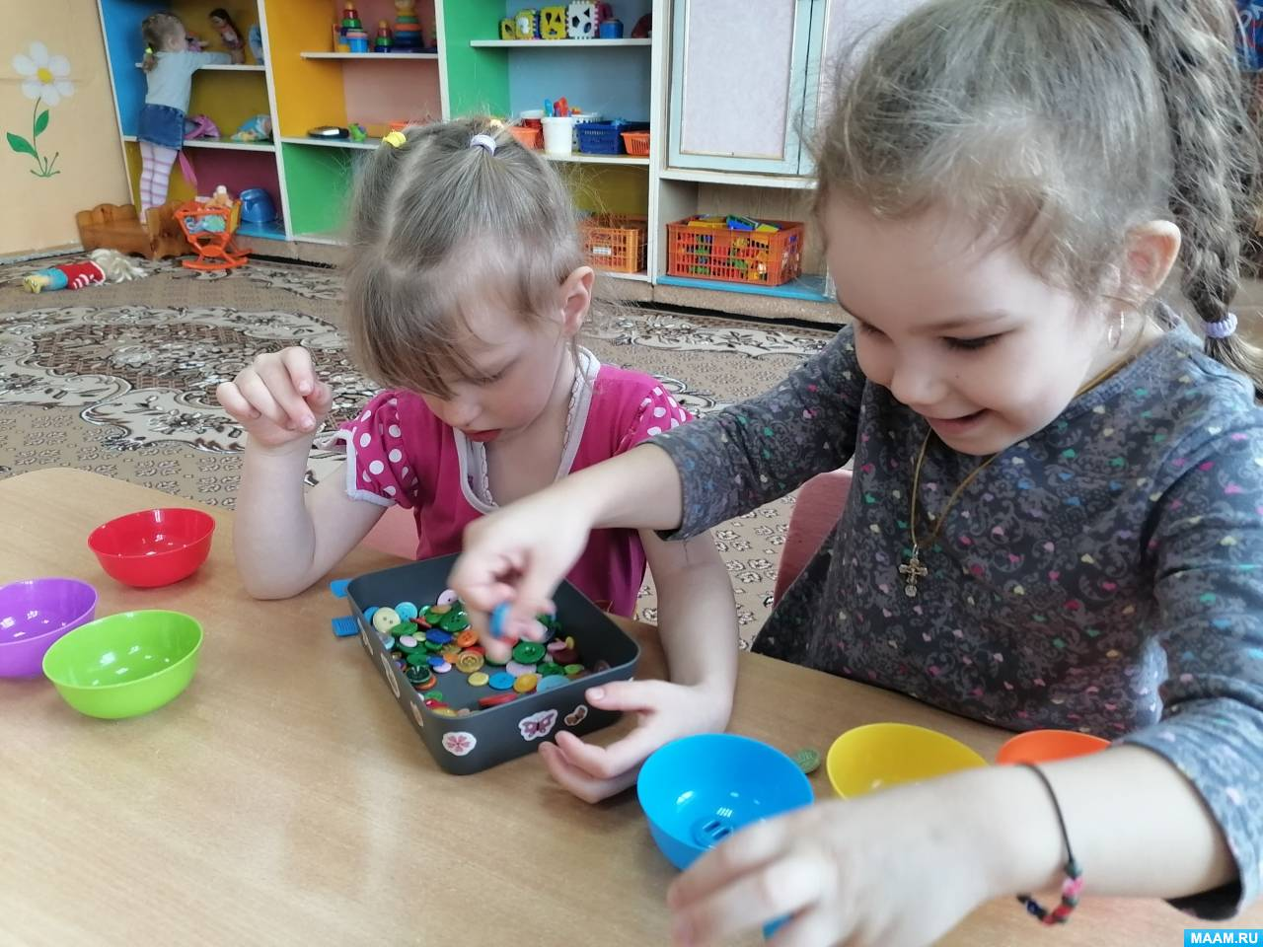](https://www.maam.ru/upload/blogs/detsad-142921-1728649526.jpg) [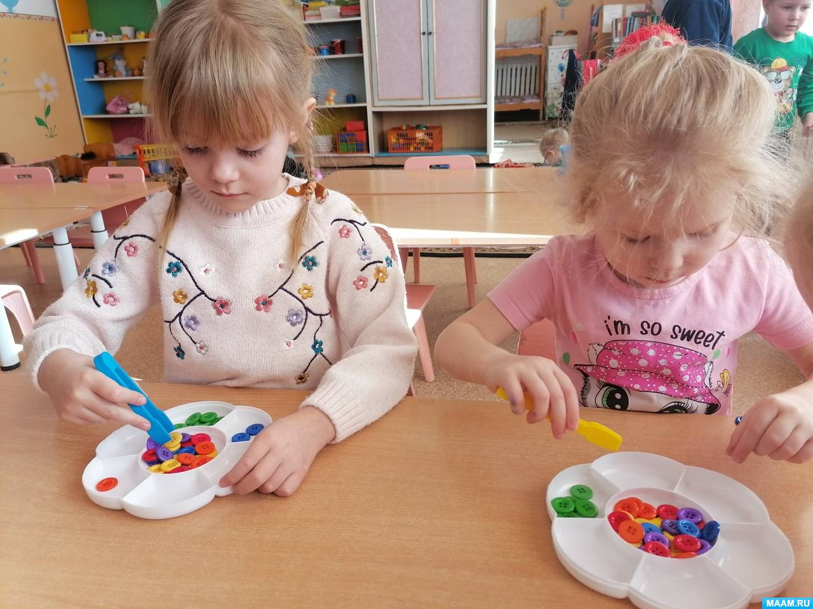](https://www.maam.ru/upload/blogs/detsad-142921-1728649536.jpg)

Очень много видов бизибордов, которые помогают детям научиться открывать и закрывать молнии, замочки, кнопки, застегивать и расстегивать пуговицы, пользоваться разными засовами, включать и выключать кнопки. При желании бизиборд можно сделать своими руками.

[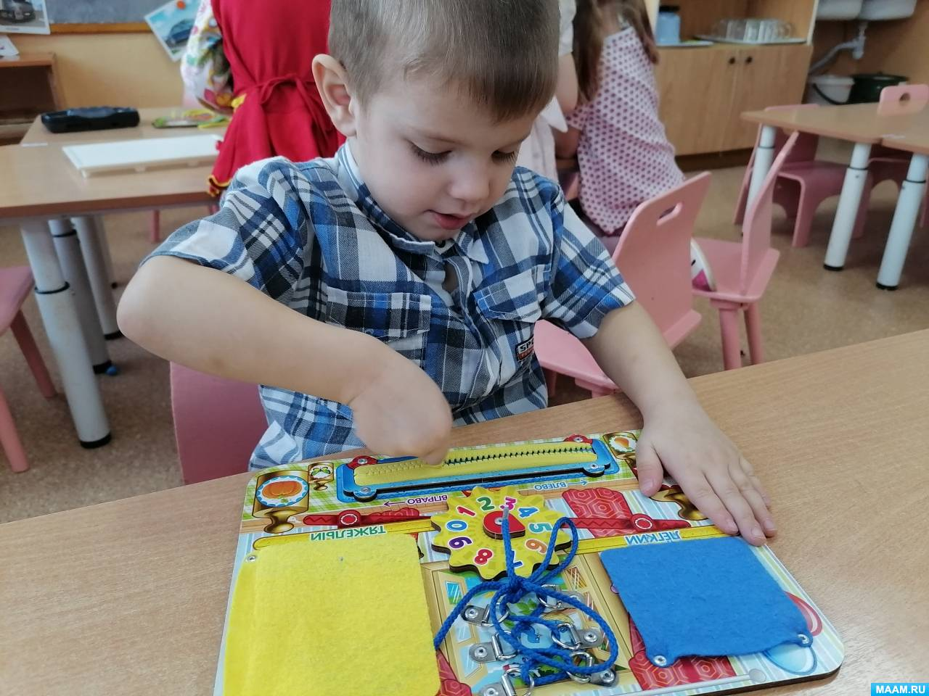](https://www.maam.ru/upload/blogs/detsad-142921-1728649899.jpg)

Прекрасно подходят для **развития мелкой моторики разные виды конструкторов**. С помощью них **развивается не только моторика**, но и **конструктивные навыки**, воображение, усидчивость и другие качества личности ребенка.

[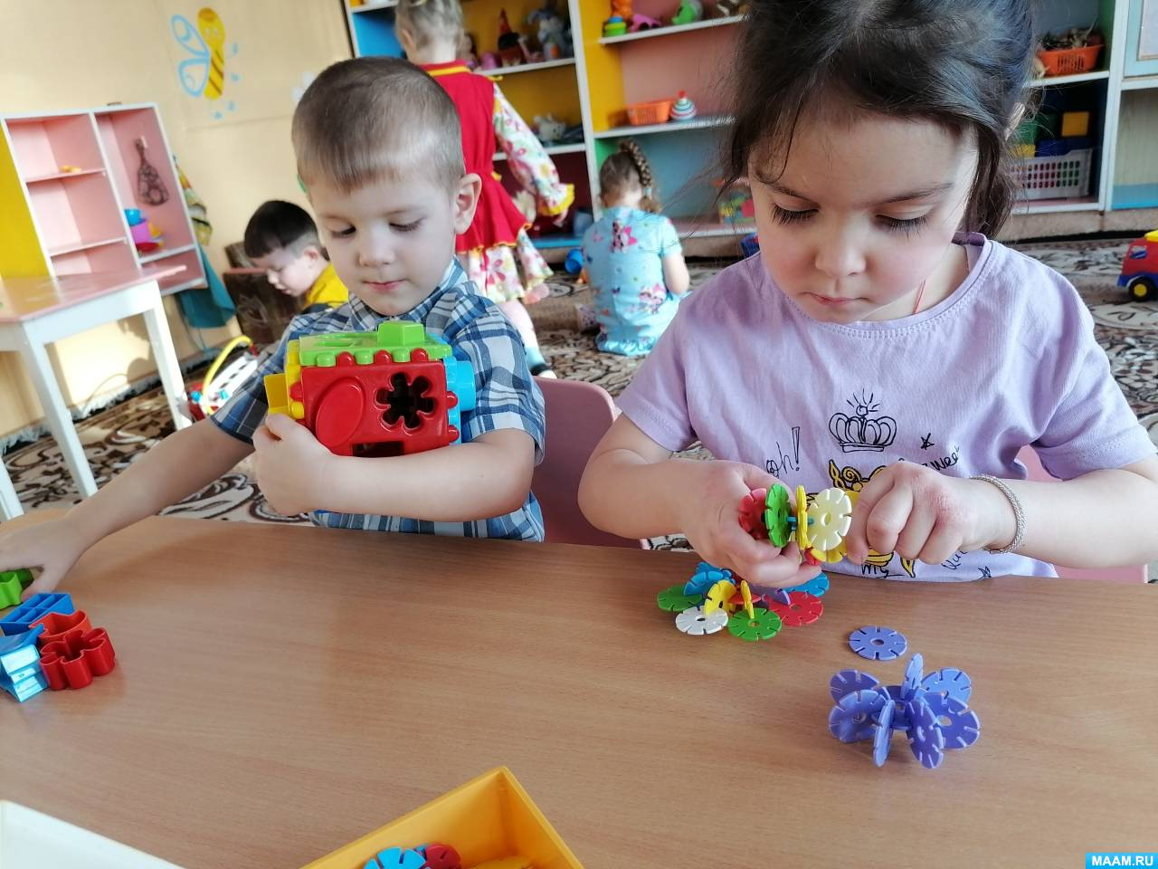](https://www.maam.ru/upload/blogs/detsad-142921-1728649991.jpg)

Интересно детям закручивать и откручивать разные болтики. Для этого можно использовать как настоящие болты и гайки, так и пластиковые.

[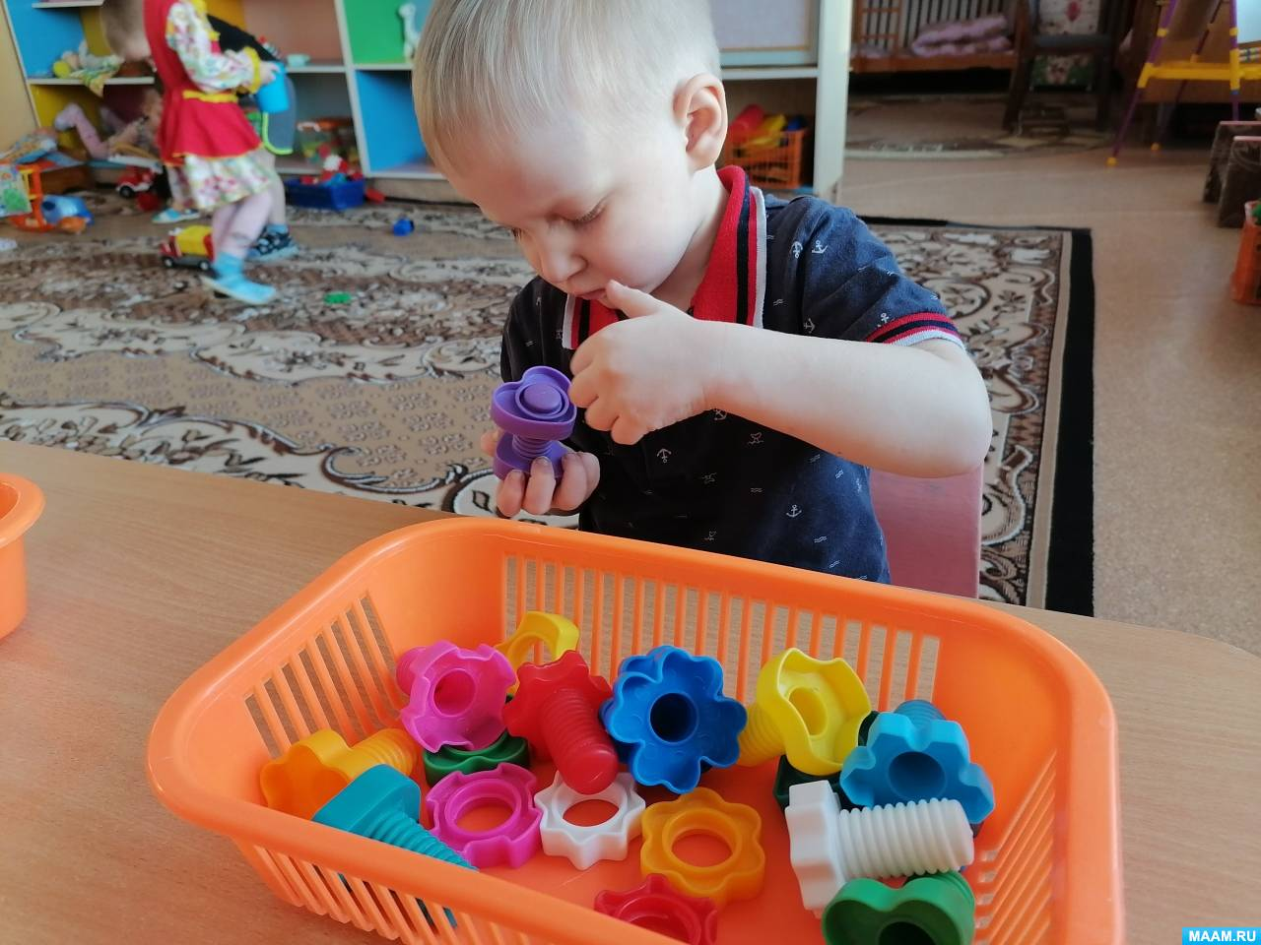](https://www.maam.ru/upload/blogs/detsad-142921-1728650102.jpg)

Прекрасно **развивают мелкую моторику** и тактильную чувствительность **игры с песком**. Дети с удовольствием играют и с простым песком, и с кинетическим.

[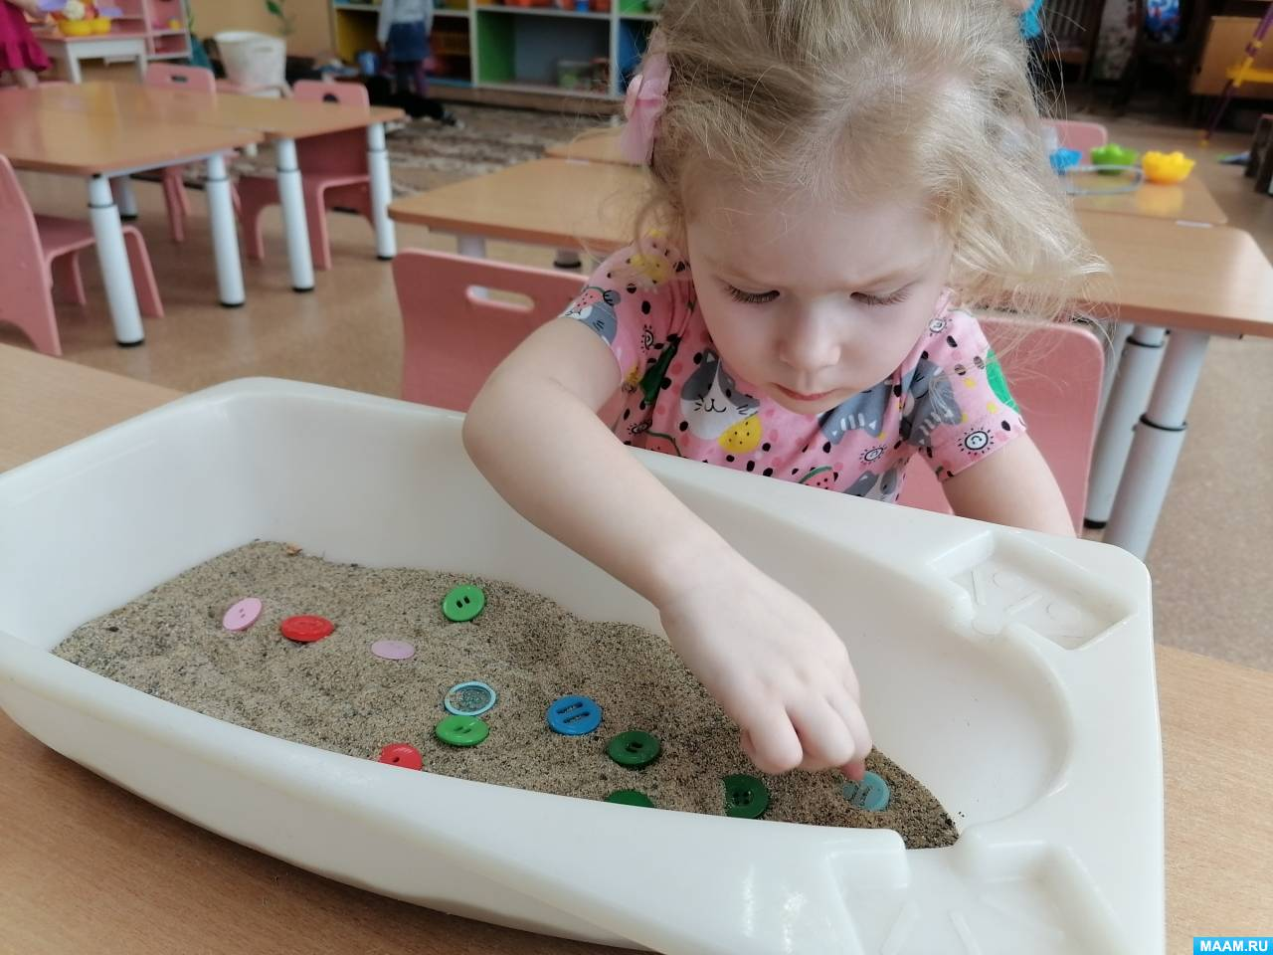](https://www.maam.ru/upload/blogs/detsad-142921-1728650196.jpg) [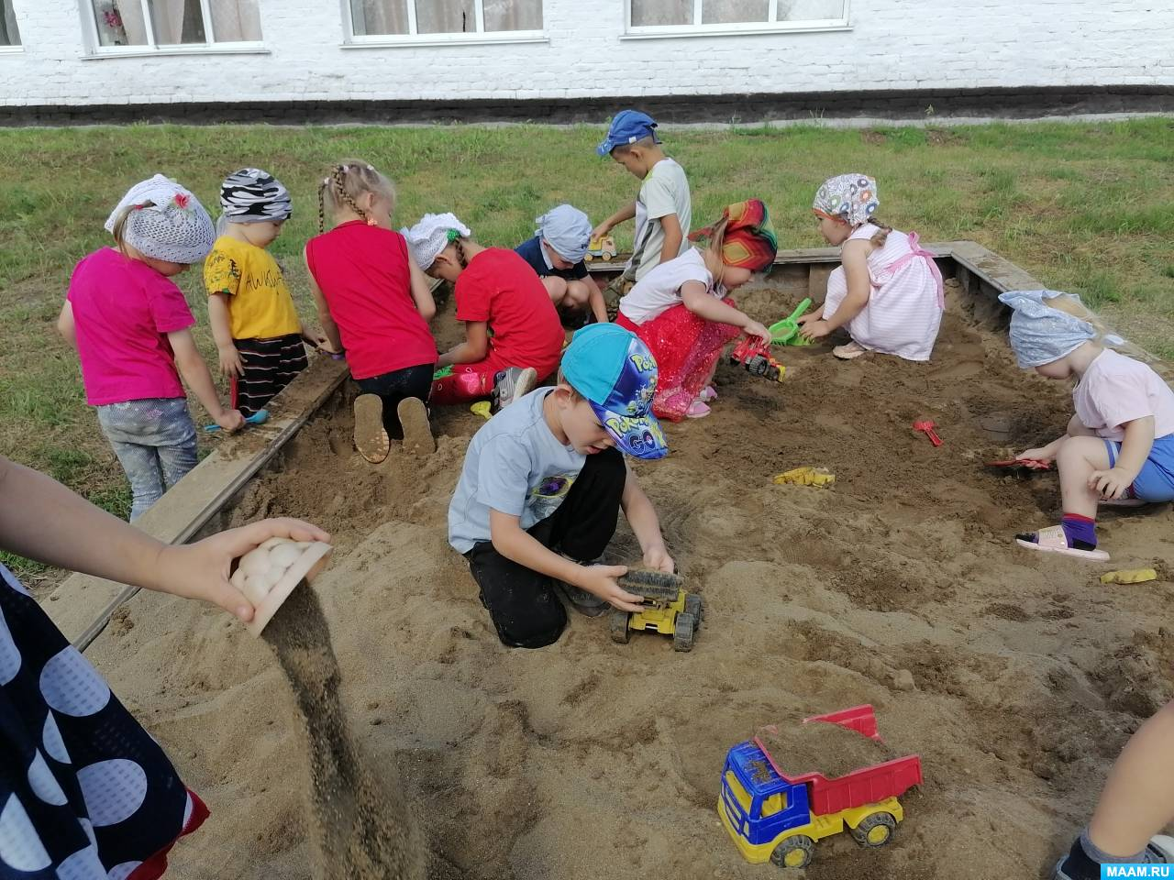](https://www.maam.ru/upload/blogs/detsad-142921-1728650215.jpg)

Интересна **младшим дошкольникам игра**"Покорми цыпленка". Сделать ее очень просто: в пластиковой крышке делается небольшое отверстие, рисуются глазки и ротик цыпленка. А дети должны покормить птенчика зернышками.

[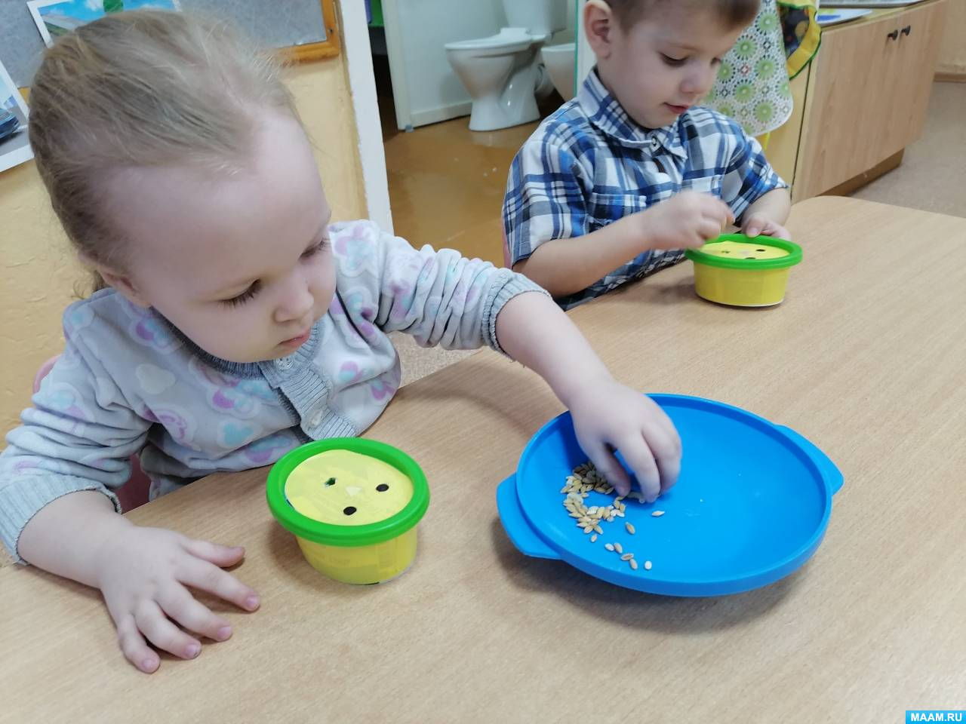](https://www.maam.ru/upload/blogs/detsad-142921-1728650359.jpg)

И обязательно не забываем про технику безопасности, т. к. многие детали очень **мелкие**, особенно, если у **детей** есть привычка тащить в рот **мелкие предметы**.

**Развитие мелкой моторики** и тактильно-двигательного восприятия у **детей** не только способствует речевому **развитию**, но и позволяет детям овладеть навыками письма, рисования, ручного труда, что в будущем поможет избежать многих проблем школьного обучения и лучше адаптироваться в практической жизни.